Veibeskrivelse til Hønnsjøen:

Følg Djupsjøveien, ta av første vei til venstre nord for Røde kors hytte hvis du kommer fra Norefjell. Fra bommen (6676364N, 526543Ø) ved Djupsjøveien er det ca 3 km å gå til nordre enden av vannet.

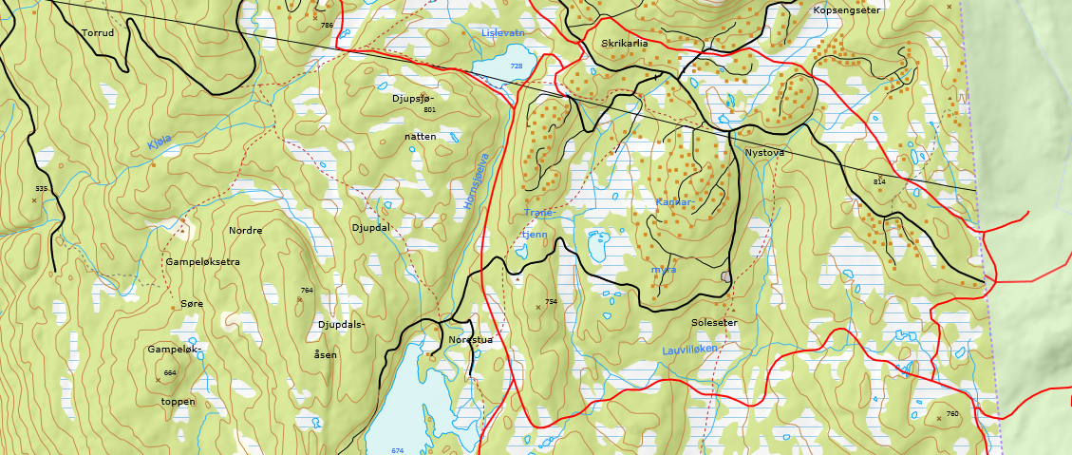

← Mot Djupsjøen, Eggedal sentrum. Mot Bøsetra, Norefjell, Noresund →

